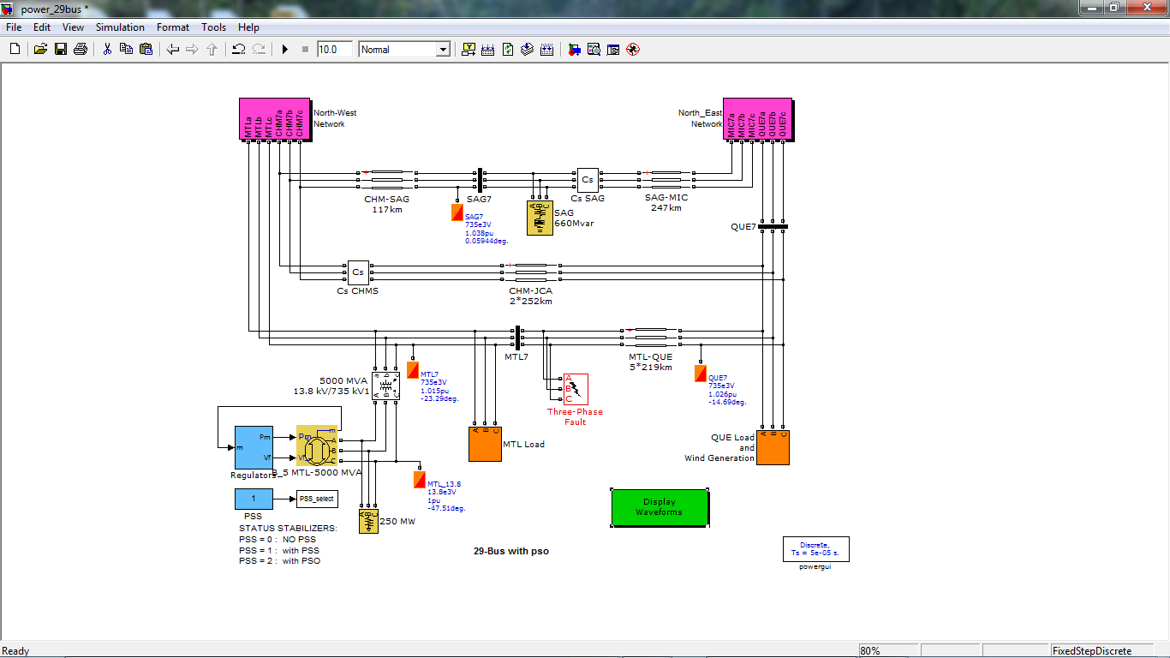

در این شبیه از سه حالت استفاده شده بدون pss و با pss و pso
که سه حالت در یک شبکه 29 باسه گنجانده شده است و یک m file برای مقدار بهینه pso که ضمیمه شده است.

